**ACTIVIDAD 1**

**Textos informativos**

**Nombre: _____________________________________________________________________________________**

**Fecha: 04-03-2025**

**RECORDEMOS:**

**¿Qué es un artículo informativo?**

**¿Será una información real o creada?**

**¿Qué información nos transmite un artículo informativo?**

**1.-** Lee el siguiente texto informativo. *(Habilidad: extraer-identificar-Comprender)*

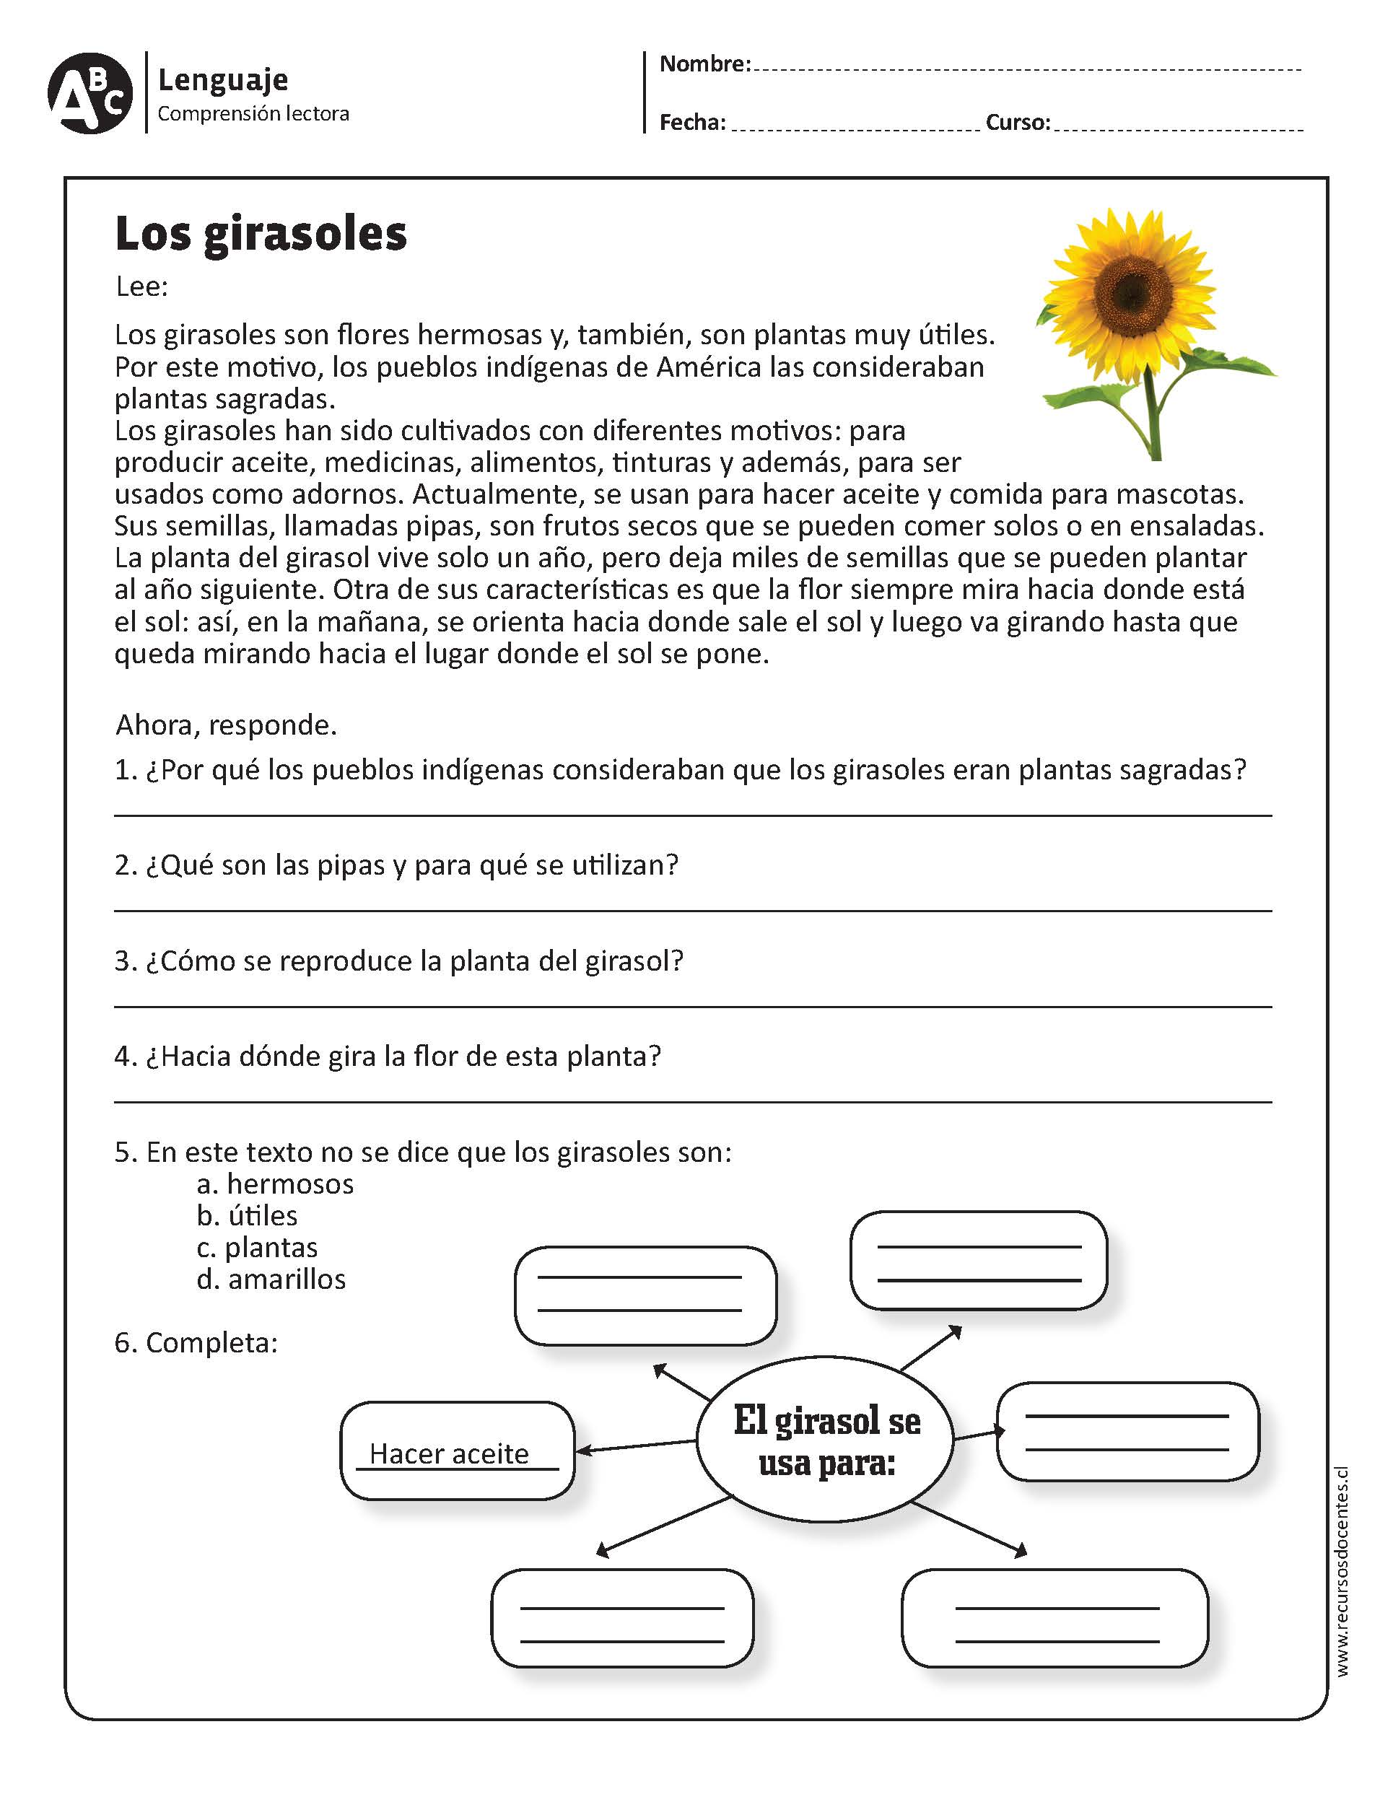

a.- ¿Por qué los pueblos indígenas consideraban que los girasoles eran plantas sagradas?

_____________________________________________________________________________________

b.- ¿Qué son las pipas y para qué se utilizan?

_____________________________________________________________________________________

c.- ¿Cómo se reproducen las plantas del girasol?

_____________________________________________________________________________________

d.- ¿Hacia dónde gira la flor de esta planta?

_____________________________________________________________________________________

e.- En este texto se hablan cosas muy interesantes de los girasoles. Marca el casillero donde está escrito lo que **no** se dice de los girasoles.

|  |  |  |  |
| --- | --- | --- | --- |
| hermosas | útiles | Plantas | amarillas |

f.- Completa.



2.- Si tuvieras que contarle a alguien sobre los girasoles, que le dirías después de todo lo que hemos aprendido hoy. Escríbelo en tu cuaderno. Puedes apoyarte con dibujos.